УДК 651.7/.78:681.3.06:002:006.354 | Группа Т55


Г О С У Д А Р С Т В Е Н Н Ы Й С Т А Н Д А Р Т С О Ю З А С С Р

Единая система программной документации | ГОСТ 19.507-79*  (СТ СЭВ 2091-80)
ВЕДОМОСТЬ ЭКСПЛУАТАЦИОННЫХ ДОКУМЕНТОВ | ГОСТ 19.507-79*  (СТ СЭВ 2091-80)
United system for program documentation.  List of operational documentation  ОКП 42 6100 | ГОСТ 19.507-79*  (СТ СЭВ 2091-80)

Постановлением Государственного комитета СССР по стандартам от 28 июня 1979 г. № 2335 срок введения установлен
с 01.07. 1980 г.
1. Настоящий стандарт устанавливает форму и правила заполнения программного документа «Ведомость эксплуатационных документов», определённого ГОСТ 19.101-77, и обеспечивающие возможность изготовления документа машинным способом.
Стандарт полностью соответствует СТ СЭВ 2091-80.
2. Структура и оформление документа устанавливаются в соответствии с ГОСТ 19.105-78.
Составление информационной части (аннотация и содержание) является необязательным.
3. В ведомости перечисляют документы, входящие в перечень эксплуатационных программных документов.
Ведомость эксплуатационных документов должна содержать следующие разделы:
- документы на программу;
- документы на составные части программы.
Ведомость эксплуатационных документов на компонент, имеющий самостоятельное применение, должна содержать только раздел «Документы на программу».
В разделе «Документы на программу» должны быть записаны все эксплуатационные документы (кроме ведомости эксплуатационных документов) на данную программу.
В разделе «Документы на составные части программы» должны быть записаны ведомости эксплуатационных документов на все программы - непосредственно входящие в программу.
Форма ведомости приведена в обязательном приложении 1.
(Измененная редакция, Изм. № 1).
4. Запись документов в ведомости производят под заголовками разделов в графе «Наименование».
Для документов, выполненных печатным способом, заголовок подчеркивают
5. Документы записывают в ведомости в порядке возрастания кода вида документа, входящего в обозначение.
6. Графы ведомости заполняют следующим образом:
- в графе «Обозначение» указывают обозначение документов по ГОСТ 19.103-77;
- в графе «Наименование» указывают полное наименование эксплуатационного документа в соответствии с наименованием, указанным на листе утверждения или титульном листе.
Для документов на данную программу записывают только наименование и вид документов;
- в графе «Кол. экз.» указывают количество экземпляров данного документа;
- в графе «Местонахождение» указывают номер папки, в которой хранится документ, выполненный печатным способом.
Допускается записывать текст примечаний и дополнительные сведения, относящиеся к дополнительным эксплуатационным документам, если это необходимо.
Допускается приводить порядковые номера примечаний.
Текст примечаний может быть записан в конце соответствующих разделов ведомости эксплуатационных документов. Допускается текст примечаний записывать на последних листах ведомости эксплуатационных документов на формах без граф с проставлением порядкового номера примечаний.
(Измененная редакция, Изм. № 1).
7. В ведомости приводят также, при необходимости, перечень папок, в которые уложены документы, выполненные печатным способом.
Папки в ведомости записывают после перечисления всех документов под заголовком «Перечень папок» в графе «Наименование» в порядке возрастания их порядковых номеров.
При записи папок графы ведомости заполняют следующим образом:
- графу «Обозначение» подчеркивают;
- в графе «Наименование» указывают наименование и номер папки, например, «Папка № 1»;
- в графе «Кол. экз.» указывают количество экземпляра папок данного наименования, входящих в состав одного комплекта эксплуатационных документов;
- в графе «Местонахождение» указывают, при необходимости, местонахождение папок.
Пример заполнения ведомости эксплуатационных программных документов приведен в рекомендуемом приложении 2.
Обозначения в примере указаны условно.

ПРИЛОЖЕНИЕ 1
Обязательное

ФОРМА ВЕДОМОСТИ ЭКСПЛУАТАЦИОННЫХ ДОКУМЕНТОВ
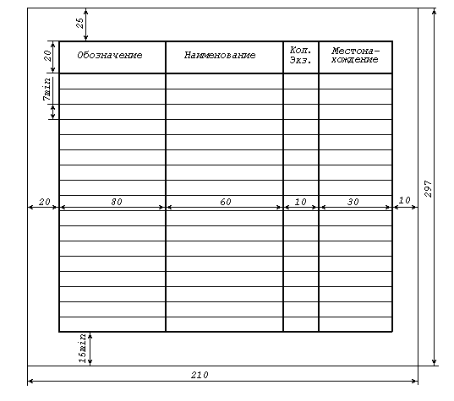

ПРИЛОЖЕНИЕ 2
Рекомендуемое

ПРИМЕР ЗАПОЛНЕНИЯ ВЕДОМОСТИ ЭКСПЛУАТАЦИОННЫХ ДОКУМЕНТОВ
